محمد جواد شریعتی سوال شماره پنج ۹۶۱۰۰۴۱۴

فایل helper.py

همراه تمامی کدها،‌ یک فایل helper.py قرار دارد که به منظور خوانایی کدهاست. تابع هایی که در فایل اصلی کدها هستند (Qi.py) در فایل helper پیاده سازی میشوند تا کد اصلی کوتاه تر و خواناتر باشد. در توضیحات سوال ها هم کدهای اصلی هم تابع های پیاده سازی شده را تا جای ممکن توضیح میدهم.

پس از خواندن عکس،‌ آن را crop میکنم. زیرا محاسبات بسیار طول میکشید و تصمیم گرفتم فقط روی قطعه ای که لازم هست کدم رو اجرا کنم. اگر روی عکس اصلی هم اجرا کنیم همین نتیجه رو خواهیم گرفت(فقط توجه بشه که مختصات پرنده ها باید تغییر بکنه)

پرنده ها خیلی شبیه پس زمینه هستند. در نتیجه اول یه سری تغییرات میدم که عکس بهتر بشه. مثلا با یه فیلتر شارپش میکنم.

بعدش الگوریتم SLIC رو از یه لایبرری روش اجرا میکنم. سپس از تابع color.label2rgb استفاده میکنم و عکس label میسازم. در واقع عکسی که هر کلاستر فقط یک رنگ داره (میانگین رنگ پیکسل های داخل یه کلاستر). این عکس segmented_image نام گذاری شده است.

یک خروجی از over-segment اولیه میگیرم تا بتونیم با ریزالت بعد از مرج کردن سوپر پیکسل ها مقایسه کنیم. (عکس over-segmentation.jpg )

سپس نقطه های وسط پرنده ها رو به صورت دستی در آوردم و اون هارو روی عکس با پلات کردن نشون دادم. از این نقطه ها برای مرج سوپرپیکسل ها اجرا کردم. میشد تمام نقطه های عکس رو هم مرج کرد، اما فک کنم اجراش چندروز طول بکشه !

تابع merge_super_pixels رو در فایل helper.py پیاده سازی کردم. بعد از مرج کردن پیکسل ها، یک بار با سگمنت های جدید عکس im09 را خروجی کردم و یکبار هم عکس رو کلاستربندی کردم (با رنگ) و با نام im_09_label_image ذخیره کردم.

هسته اصلی کد پیاده سازی مرج کردن پیکسل ها بود. این تابع بدین صورت عمل میکنه :

یک for روی هر کدوم از پرنده ها داره(نقاطی که دستی انتخاب کردیم. میشد دستی انتخاب نکرد و روی همه نقاط پیاده سازی کنیم، اما همونطور که گفتم خیلیییی طول میکشید )

به ازای هر پرنده (منظور از پرنده پیکسلی است که انتخاب کرده ایم) رنگ کلاسترش رو میگیریم. بعد میایم و پیکسل هایی که تو همسایگی این پیکسل هستن رو نگاه میکنیم. (برای پیدا کردن پیکسل های همسایه یه پیکسل تابع get_around_pixeld رو پیاده سازی کردم که کار خاصی نمیکنه :) ) اگه این پیکسل ها توی کلاستری متفاوتی نسبت به پیکسل اولیه بودند،‌ میایم چک میکنیم که این دو کلاستر چقدر به هم شبیه هستند. اگه از یه مقدار threshold شبیه تر بودند، کلاستری که شبیه به کلاستر پرنده است رو حذف میکنیم و تمام نقاطش رو به کلاستر پرنده میدیم( با np.vectorize تمام نقاطی که کلاسترشون شبیه کلاستر پرنده بود رو، کلاسترشون رو کلاستر پرنده قرار میدم)

قبل از مرج کردن سوپرپیکسل ها :

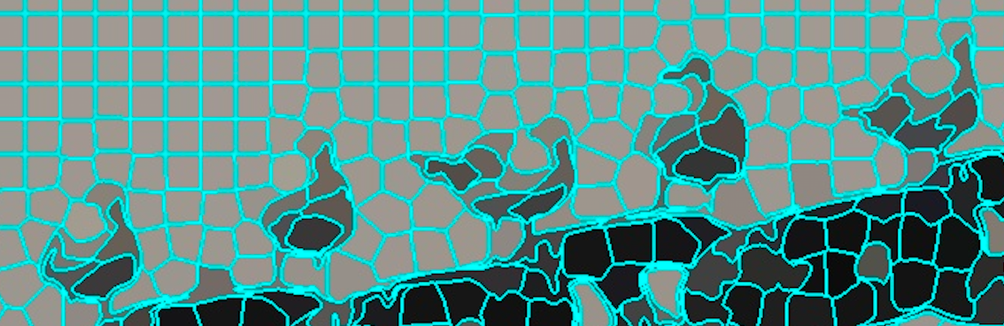

بعد از مرج کردن :

